实验报告
- 实验环境/软件
- OS平台：Linux/Unix Nachos
- SSH / Telnet 程序：putty
- 实验目的以及要求
改造nachos内核以支持多道程序，本次实验的目的在于改造nachos内核以支持多道程序。实验内容分四部分：实现新的内存管理模块以完成基本分页管理；实现Exec系统调用；实现Exit和Join系统调用（选做）；编写简单的用户态测试程序以测试新改造的多道程序环境。
- 实验内容/设计思想/代码
首先根据老师提供的文档，对必要的文件进行了理解后进行实验
- 实现新的内存管理模块以支持基本分页管理
本部分主要有两块：
- 利用bitmap实现对用户内存分页框管理：这部分其实主要就是调用BitMap类中的一些函数来实现的，即在memorymanager.cc中重新定义一些函数，并在这些函数体中调用BitMap类中对应的函数。
- 内存的分配和回收：这部分首先对bitmap进行查找，看内存是否满足要求，如果不满足则放弃；否则，先初始化各页表，然后按如下规则进行分配：
A．先将代码装入内存最初始的一些页，同时要注意对最后一页的大小进行判断看是否能装满一页。
B．为了保证所有这些页中只有最后一页允许不满，对数据的装入应紧接在代码之后，即在第一步得到的代码最后一页的大小restsize，根据restsize是否为零来对数据进行装入。
- 非零（即未满）：判断本页剩余部分能否将数据完全装入，是则此页即最后一页，否则将其中一部分装入到此，数据剩余部分继续装入其余的也，同时也要对数据的最后一页进行判断。
- 为零（即数据从一新页开始装）：这种情况类似于对代码的装入过程。
- 实现Exec、Exit和Join系统调用

本部分主要有三块：
- 首先利用了解上一步实验中如何将文件装入Nachos的内存空间中，以及在Progtest中的StartProcess函数如何实现程序运行。
- 新建立文件processmanager.h以及processmanager.cc，实现进程管理的一些内容，如：执行Exec时，首先将文件的内容读入nachos的内存空间中，然后在新建立一个进程执行函数UserProgExec，让nachos运行已经读入内存空间的文件。还有执行Join以及Exit时，采用信号量，可以染进程等待或者结束。
- 之后根据老师的要求，对Exception.cc文件中的ExceptionHandler()函数进行修改，让他对不同ExceptionType实现不同的功能，如SC_Halt，SC_Exec，SC_Exit，SC_Join, SC_Print(为自己定义的常量) 值得特别注意的是，系统调用服务执行完毕后，硬件的指令计数器并没有递增。（见machine/mipssim.cc里的Machine::OneInstruction方法的实现）这将导致相应的系统调用被一再执行！可以通过添加如下函数并在系统调用执行完毕后调用该函数而实现相应计数器的递增：
void AdjustPCRegs()
{
int pc;
pc = machine->ReadRegister(PCReg);
machine->WriteRegister(PrevPCReg, pc);
pc = machine->ReadRegister(NextPCReg);
machine->WriteRegister(PCReg, pc);
pc += 4;
machine->WriteRegister(NextPCReg, pc);
}
- 注意在程序结束后要调用调用currentThread->Finish()来结束进程。
- 建立和执行新的测试程序
此步骤实验基本上没什么太多需要思考的，主要就是要对test/Makefile文件进行修改，即对每一个用户程序增加两条规则，同时应注意编写的用户程序应满足：
- 标准c的函数如：prinf，scanf等都不能用。
- 应使用c的语法。
- 如果觉得需要用户级的调试信息输出，可以考虑添加一个相应的系统调用。
- 增加一个系统调用的方法如下：1.在syscall.h的文件中添加了#define SC_Print 11 在exception.cc中添加了有关SC_Print的处理，与SC_Exec处理相同。2.在test目录下的文件start.s中添加一个相应的SC_Print的处理，在tree-nojoin.c中添加一个相应的Print函数，即可见到结果。
- 根据这些要求我们建立了tree以及tree-nojoin这两个程序。
- 实验结果
- 实现新的内存管理模块以支持基本分页管理
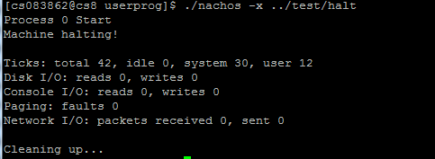
- 实现Exec、Exit、Print和Join系统调用+建立和执行新的测试程序
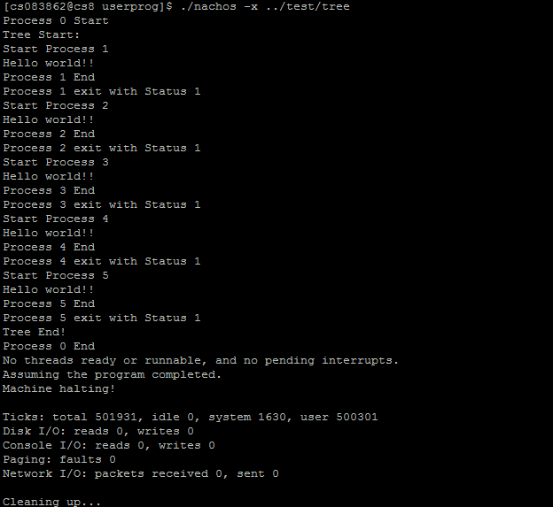

- 实现不带Join系统调用+建立和执行新的测试程序
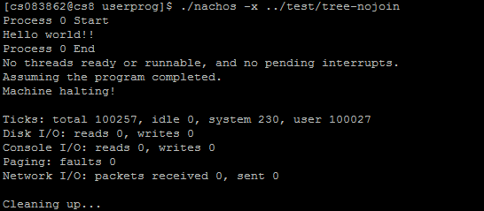
- 实验中遇到的问题/总结
- 问题：
- 一开始，我们对nachos的整个内存调用机制十分的陌生，不知道如何实现新的内存管理模块以支持基本分页管理，
- 解决：
- 在经过研读nachos中文版中的内存管理相关文件代码，以及实验的指导之后知道了nachos的内存管理方式，以及文件的存放类型。
- 问题：
- 要实现EXEC时无从下手，不知道为什么要改动ExceptionHandler的代码。
- 解决：
- 在询问了同学以及查看了一些内部文档后，了解了程序执行时会调用ExceptionHandler中的代码，可以根据ExceptionType的内容来对文件进行不同的执行方式。
- 问题：
- 不知道该怎样进行程序的执行。
- 解决：
- 在参考的StartProcess中执行内存空间的方法实现了函数的执行，先将文件装入内存空间，然后建立一个新的进程来执行内存空间里的文件。
- 此外还有遇到一些问题就不在这里叙述了。
总结：
通过本次实验，对nachos的整个运行机制有了长足的理解，在脑子里有了一个nachos操作系统的模型，形象深入的了解了操作系统是怎样与硬件配合来完成一个一个不同的任务的（从内存分页，装入内存，给CPU执行，以及死锁和资源的分配）然我们对操作系统这门学科有了更加深入的了解，也实践了课本上的知识。
在此，对张猛同学的帮助表示谢谢！！
- 附录
源程序文件名清单：
~/nachos/nachos-3.4/code/Makefile.common
~/nachos/nachos-3.4/code/threads/main.cc
~/nachos/nachos-3.4/code/threads/system.h
~/nachos/nachos-3.4/code/threads/system.cc
~/nachos/nachos-3.4/code/userprog/progtest.cc
~/nachos/nachos-3.4/code/userprog/addrspace.h
~/nachos/nachos-3.4/code/userprog/addrspace.cc
~/nachos/nachos-3.4/code/userprog/memorymanager.h
~/nachos/nachos-3.4/code/userprog/memroymanager.cc
~/nachos/nachos-3.4/code/userprog/syscall.h
~/nachos/nachos-3.4/code/userprog/exception.cc
~/nachos/nachos-3.4/code/userprog/processmanager.h
~/nachos/nachos-3.4/code/userprog/processmanager.cc
~/nachos/nachos-3.4/code/test/tree-nojoin.c
~/nachos/nachos-3.4/code/test/tree.c
~/nachos/nachos04.doc

